实验04_1 二叉树的实现

实验描述：

使用左兄弟右孩子二叉树表示法存储一个有根有序树

实验要求：

1.确定有根有序树和二叉树的数据结构

2.实现Knuth变换

3.举例说明原树的后序遍历与Knuth变换的中序遍历相同

测试样例：

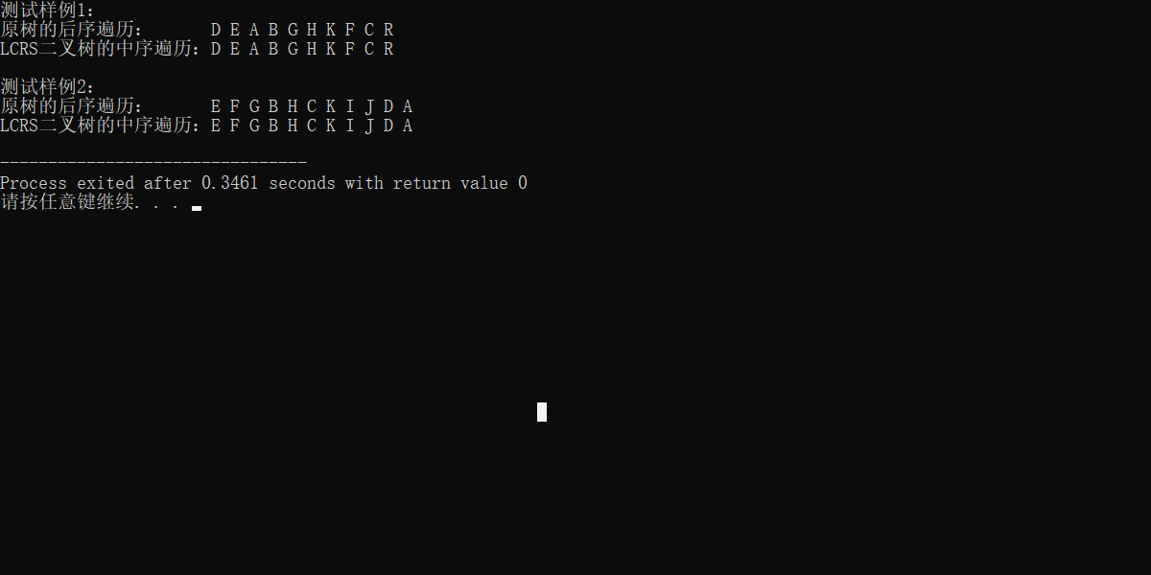

运行时间分析：

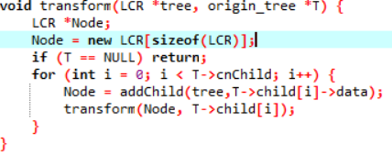

在transform函数中使用了递归

通过分析得出递归的次数与原树的结点个数相同

所以Knuth变换的时间复杂度为O(n)